УТВЕРЖДЕНА

Постановлением № 66

От 07.07.2022

Главы администрации Утянского сельсовета

________________ С.П. Чернов

**Схема водоснабжения и водоотведения**

**села Утянка, Довольненского района, Новосибирской области**

Генеральный директор

ООО «Центр повышения энергетической эффективности»

_______________ С.Е. Кубашов

Ульяновск, 2020

Содержание

Введение 2

Паспорт схемы 3

Глава 1. Схема водоснабжения 5

1.1 Существующее положение в сфере водоснабжения муниципального образования 5

1.1.1 Описание муниципального образования. 5

1.1.2 Описание и функционирования систем водоснабжения. 5

1.1.3 Описание существующих технических и технологических проблем в водоснабжении муниципального образования 9

1.2 Существующие балансы водопотребления 10

1.3 Перспективное потребление коммунальных ресурсов в сфере водоснабжения 10

1.5. Оценка капитальных вложений в новое строительство, реконструкцию и модернизацию объектов централизованных систем водоснабжения 13

Глава 2. Схема водоотведения. 15

2.1 Существующее положение в сфере водоотведения муниципального образования 15

2.1.1 Описание структуры системы сбора, очистки и отведения сточных вод муниципального образования. 15

2.1.2 Анализ действующих систем и схем водоотведения поселения. 15

2.1.3 Описание существующих технических и технологических проблем в сфере водоотвеедения муниципального образования 15

2.2 Существующие балансы системы водоотведения 15

2.3 Перспективные расчетные расходы сточных вод 15

2.4 Предложения по строительству, реконструкции и модернизации объектов централизованных систем водоотведения. 17

2.5. Оценка капитальных вложений в новое строительство, реконструкцию и модернизацию объектов централизованных систем водоотведения 18

Глава 3. Сроки и этапы реализации схемы водоснабжения и водоотведения 21

# Введение

Схема водоснабжения и водоотведения Села Утянка на период до 2028 года разработана на основании следующих документов:

- технического задания

- Генерального плана Села Утянка.

А также в соответствии с требованиями федерального закона от 07.12.2011 N416-Ф3 (ред. от 30.12.2012) «О водоснабжении и водоотведении».

Схема включает в себя первоочередные мероприятия по созданию систем водоснабжения и водоотведения, направленные на повышение надёжности функционирования этих систем, а также безопасные и комфортные условия для проживания людей.

Схема водоснабжения и водоотведения содержит:

* основные направления, принципы, задачи и целевые показатели развития централизованных систем водоснабжения и водоотведения;
* прогнозные балансы потребления горячей, питьевой, технической воды, количества и состава сточных вод сроком не менее чем на 10 лет с учетом различных сценариев развития поселений, городских округов;
* зоны централизованного и нецентрализованного водоснабжения (территорий, на которых водоснабжение осуществляется с использованием централизованных и нецентрализованных систем горячего водоснабжения, систем холодного водоснабжения соответственно) и перечень централизованных систем водоснабжения и водоотведения;
* карты (схемы) планируемого размещения объектов централизованных систем горячего водоснабжения, холодного водоснабжения и (или) водоотведения;
* границы планируемых зон размещения объектов централизованных систем горячего водоснабжения, холодного водоснабжения и (или) водоотведения;
* перечень основных мероприятий по реализации схем водоснабжения и водоотведения в разбивке по годам, включая технические обоснования этих мероприятий и оценку стоимости их реализации.

Мероприятия охватывают следующие объекты системы коммунальной инфраструктуры:

1. Водоснабжение:

- магистральные сети водоснабжения;

- водозаборы;

- водоочистные сооружения;

1. Водоотведение:

- магистральные сети водоотведения;

- канализационные насосные станции;

- канализационные очистные сооружения.

# 

# Паспорт схемы

**Наименование**

Схема водоснабжения и водоотведения Села Утянка Довольненского района, Новосибирской области.

**Местонахождение объекта**

Россия, Довольнинкий район, Новосибирская область , Село Утянка.

**Нормативно-правовая база для разработки схемы.**

- Федерального закона от 07.12.2011 N 416-Ф3 (ред. От 30.12.2012) «О Водоснабжении и водоотведении»

- СП 31.13330.2012 «Водоснабжение. Наружные сети и сооружения» Актуализированная редакция СНИП 2.04.02.-84* Приказ Министерства регионального развития Российской Федерации от 29 декабря 2011 года № 635/14;

- СП 32.13330.2012 «Канализация. Наружные сети и сооружения». Актуализированная редакция СНИП 2.04.03-85* Утвержден приказом Министерства регионального развития Российской Федерации (Минрегион России) от 29 декабря 2011 г. № 635/11 и введен в действие с 01 января 2013 г;

- СП 10.13130.2009 «Системы противопожарной защиты. Внутренний противопожарный водопровод. Требования пожарной безопасности»;

- СП 8.13130.2009 «Системы противопожарной защиты. Источники наружного противопожарного водоснабжения. Требования пожарной безопасности».

**Цели схемы**

Целями схемы являются:

**-** развитие систем централизованного водоснабжения и водоотведения для существующего и нового строительства жилищного фонда в период до 2028г.

- увеличение объёмов производства коммунальной продукции, в частности, оказания услуг по водоснабжению и водоотведению при повышении качества оказания услуг, а также сохранение действующей ценовой политики;

- улучшение работы систем водоснабжения и водоотведения;

- повышение качества питьевой воды;

- обеспечение надёжного водоотведения, а также гарантируемая очистка сточных вод согласно нормам экологической безопасности и сведение к минимуму вредного воздействия на окружающую среду.

**Способ достижения поставленных целей**

Для достижения поставленных целей следует реализовать следующие мероприятия:

- реконструкция существующих водозаборных узлов и существующих ВОС;

- строительство сетей магистральных водопроводов, обеспечивающих возможность постоянного водоснабжения Села Утянка в целом;

- прокладка новых канализационных сетей в неканализованных районах Села Утянка;

- реконструкция существующих канализационных сетей и модернизация канализационных очистных сооружений;

- установка приборов учёта;

- снижение вредного воздействия на окружающую среду.

**Ожидаемые результаты от реализации мероприятий схемы**

1. Повышение качества предоставления коммунальных услуг.
2. Реконструкция и замена устаревшего оборудования и сетей.
3. Увеличение мощности систем водоснабжения и водоотведения.
4. Улучшение экологической ситуации на территории с. Утянка.
5. Создание коммунальной инфраструктуры для комфортного проживания населения, а также дальнейшего развития с. Утянка.

# 

# Глава 1. Схема водоснабжения

## 1.1 Существующее положение в сфере водоснабжения муниципального образования

### 1.1.1 Описание муниципального образования.

Село Утянка является административным центром муниципального образования «[сельское поселение Утянский сельсовет](http://www.bankgorodov.ru/region/settlement.php?id=314071)» расположенного в Доволенском районе Новосибирской области.

Доволенский район, расположен в южной части Новосибирской области. Граничит с Краснозерским, Здвинским, Каргатским, Кочковским и Убинским районами области, занимает площадь 4,4 тыс.кв.км. Территория района расположена на расстоянии 312 км от областного центра с. Утянка Новосибирска и 107 км от ближайшей железнодорожной станции Каргат.

Численность населения с. Утянка на 2012 год составляла 1311 чел.

В настоящее время хоз-питьевое водоснабжение потребителей в Утянском поселении осуществляется из водозаборных скважин. По основным показателям вода удовлетворяет требованиям ГОСТ «Вода питьевая» и СаНПина.

Характерной чертой водохозяйственных отношений в последние годы стало снижение потребления воды. В сельском хозяйстве водопотребление сокращается. В то же время отмечен небольшой рост водопотребления в жилищно-коммунальном хозяйстве.

Кроме низкого качества питьевой воды и не соответствие зачастую ее санитарным нормам, большого физического износа сетей водопровода, существенной проблемой систем водоснабжения района являются старые недостаточной глубины скважины, неудовлетворительное санитарное состояние санитарно-защищенных зон скважин, что также сказывается на качестве питьевой воды.

В целом водопотребление сельских поселений Утянского поселения характеризуется снижением объемов потребления воды в последние годы.

### 1.1.2 Описание и функционирования систем водоснабжения.

Хозяйственно-питьевое водоснабжение потребителей осуществляется из пяти водозаборных скважин (4 скважины (№14260, №2113, №Б-156, №Б-109) располагаются по улице Центральной, одна скважина (№4831) расположена по улице Пятилетка) от которых вода поступает в резервуары водонапорных башен откуда направляется в разводящую сеть села. Водопроводные сети с. Утянка располагаются по улицам: ул. Пятилетка, ул. Набережная, ул. Центральная, ул. Сибирская общей протяженностью 20,5км, и диаметрами от 90 до 120мм. Суммарная производительность насосов артезианских скважин составляет 68 м3/ч, суммарная производительность артезианских скважин составляет 97 м3/ч.

**Таблица 1.1.1.**

**Основные технические характеристики источников водоснабжения и других объектов системы.**

|  |  |  |  |
| --- | --- | --- | --- |
| Водозабор с. Утянка | **Характеристика водозаборных сооружений** | | |
| Башня,павильон, скважина №14260, | Глубина скважины | 280 |
| Марка насоса | ЭЦВ 6-10-80 |
| Подача, м3/ч | 10 |
| Напор, м | 80 |
| Мощность двигателя, кВт | 5,5 |
| Кол-во | 1 |
| Год ввода в эксплуатацию | 1976 |
| Наличие ЗСО 1 пояса | 30x30 |
| Башня,павильон, скважина № 2113 | Глубина скважины | 285 |
| Марка насоса | ЭЦВ 6-16-110 |
| Подача, м3/ч | 16 |
| Напор, м | 110 |
| Мощность двигателя, кВт | 7,5 |
| Кол-во | 2 |
| Год ввода в эксплуатацию | 2009 |
| Наличие ЗСО 1 пояса | 60x60 |
| Башня,павильон, скважина № Б-156 | Глубина скважины | 260 |
| Марка насоса | ЭЦВ 6-16-110 |
| Подача, м3/ч | 16 |
| Напор, м | 110 |
| Мощность двигателя, кВт | 7,5 |
| Кол-во | 2 |
| Год ввода в эксплуатацию | 2005 |
| Наличие ЗСО 1 пояса | 60x60 |
| Башня,павильон, скважина № 4831 | Глубина скважины | 274 |
| Марка насоса | ЭЦВ 6-10-80 |
| Подача, м3/ч | 10 |
| Напор, м | 80 |
| Мощность двигателя, кВт | 5,5 |
| Кол-во | 1 |
| Год ввода в эксплуатацию | 1974 |
| Наличие ЗСО 1 пояса | 30x30 |
| Павильон, скважина № Б-109 | Глубина скважины | 282 |
| Марка насоса | ЭЦВ 6-16-110 |
| Подача, м3/ч | 16 |
| Напор, м | 110 |
| Мощность двигателя, кВт | 7,5 |
| Кол-во | 1 |
| Год ввода в эксплуатацию | 2004 |
| Наличие ЗСО 1 пояса | 60x60 |
| Водонапорная башня №4 | Адрес | ул.Пятилетка |
| Высота вода в башне, м | 11 |
| Отметка воды максимальная, м | 15 |
| Отметка воды минимальная, м | 4 |
| Объём запаса воды в башне, м3 | 50 |
| Водонапорная башня №1 | Адрес | ул.Центральная |
| Высота вода в башне, м | 15 |
| Отметка воды максимальная, м | 18 |
| Отметка воды минимальная, м | 8 |
| Объём запаса воды в башне, м3 | 50 |
| Водонапорная башня №5 | Адрес | ул.Центральная |
| Высота вода в башне, м | 11 |
| Отметка воды максимальная, м | 15 |
| Отметка воды минимальная, м | 4 |
| Объём запаса воды в башне, м3 | 50 |
| Водонапорная башня №2 | Адрес | ул.Центральная |
| Высота вода в башне, м | 11 |
| Отметка воды максимальная, м | 15 |
| Отметка воды минимальная, м | 4 |
| Объём запаса воды в башне, м3 | 50 |

**Таблица1.1.2.**

**Характеристика водопроводной сети**.

|  |  |  |  |  |
| --- | --- | --- | --- | --- |
| Начало участка | Конец участка | Длина участка, м | Внутренний диаметр трубы, м | Материал трубопровода |
| ул.Пятилетка | ул.Пятилетка | 3000 | 0,11 | полиэтилен |
| ул.Набережная | ул.Набережная | 6000 | 0,12 | асбест, чугун |
| ул. Центральная | ул.Центральная | 5500 | 0,09 | полиэтилен |
| ул.Сибирская | ул.Сибирская | 6000 | 0,103 | чугун, полиэтилен |

Границы ЗСО приняты согласно СП 31.13330.2012 «Водоснабжение. Наружные сети и сооружения» Актуализированная редакция СНИП 2.04.02.-84* Приказ Министерства регионального развития Российской Федерации от 29 декабря 2011 года № 635/14.

Схема водоснабжения села Утянка представлена на рисунке 1.

**Рисунок 1.**

**Схема сетей водоснабжения**

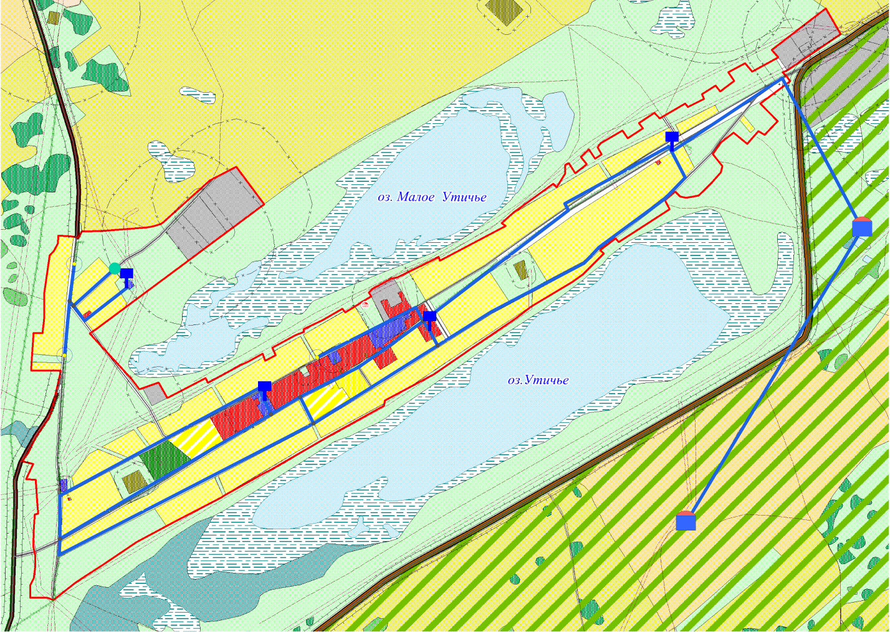

**Данные лабораторных анализов качества воды**

Данных о лабораторных испытаниях водопроводной воды не предоставлено.

В дальнейшем при проведении соответствующих исследований настоящая схема может быть дополнена и (или) откорректирована на основании таких исследований.

1.1.3 Описание существующих технических и технологических проблем в водоснабжении муниципального образования**:**

1. Качество воды подземных источников низкое и зачастую не соответствует нормативам.
2. Водопроводная сеть на территории села Утянка физически устарела, и находится в неудовлетворительном состоянии (около 52% сети) что требует поэтапной перекладки.
3. Водозаборные узлы требуют реконструкции и капитального ремонта.
4. Отсутствуют водоочистные сооружения на скважинах.
5. Низкая обеспеченность автоматическими устройствами на водозаборах.
6. Неудовлетворительное состояние санитарно-защитных зон скважин.
7. Снижение потребления воды.

## 1.2 Существующие балансы водопотребления

Неучтённые расходы включают в себя расходы воды на нужды промышленности, обеспечивающей население продуктами.

Таблица водопотребления по с. Утянка на 2013г.

**Таблица 1.2.1.**

|  |  |  |  |  |  |  |  |  |
| --- | --- | --- | --- | --- | --- | --- | --- | --- |
| **Потребитель** | **Наименование расхода** | **Ед-ца изме- ре- ния** | **Кол-во** | **Средне суточн. норма на ед. изм.** | **Водопотребление** | | | |
| **Сред. сут. тыс. м³/сут** | **Годовое тыс.м³/год** | **Макс. сут. тыс.м³/сут** | **Макс. час. тыс. м³/час** |
| **1** | **2** | **3** | **4** | **5** | **6** | **7** | **8** | **9** |
| **Существующее положение 2013г.** | | | | | | | | |
| **с. Утянка** | Хоз-питьевые нужды | чел | 1311 | 0,06 | 0,06 | 21,9 | 0,13 | 0,005 |
| Неучтённые расходы | % | 10 | - | - | - | - | - |
| Полив | - | - | 0,20 | 0,20 | 18,0 | 0,20 | 0,008 |
| **Итого:** | | **1311** | **0,26** | **0,26** | **39,9** | **0,33** | **0,013** |
| 1. Количество расчётных дней в году: 365 – для населения; 120 – для полива (частота полива 1 раз в 2дня).  2. СП 31.13330.2012 «Водоснабжение. Наружные сети и сооружения» (Актуализированная редакция СНИП 2.04.02.-84* Приказ Министерства регионального развития Российской Федерации от 29 декабря 2011 года № 635/14).  3.СП 32.13330.2012 «Канализация. Наружные сети и сооружения». (Актуализированная редакция СНИП 2.04.03-85* Утвержден приказом Министерства регионального развития Российской Федерации (Минрегион России) от 29 декабря 2011 г. № 635/11 и введен в действие с 01 января 2013). | | | | | | | | |

## 

## 1.3 Перспективное потребление коммунальных ресурсов в сфере водоснабжения

Развитие систем водоснабжения и водоотведения на период до 2028 года учитывает увеличение размера застраиваемой территории и улучшение качества жизни населения.

В результате реализации программы должно быть обеспечено развитие сетей централизованного водоснабжения Села Утянка, а так же 100%-е подключение потребителей к централизованным системам водоснабжения. Данные о численности населения Села Утянка приведены в таблице 1.3.1.

**Таблица 1.3.1.**

|  |  |  |  |  |  |  |  |
| --- | --- | --- | --- | --- | --- | --- | --- |
| № п/п | Перечень населенных пунктов | Число постоянных хозяйств | Численность населения, чел. | | | | |
| Современное состояние, 2013 г | Расчетный срок - 2023г. | | Расчетный срок - 2028г. | |
| Прирост | Итого | Прирост | Итого |
| 1 | с. Утянка | - | 1311 | -26 | 1285 | 14 | 1299 |
| **Итого:** | | | **1311** | **-26** | **1285** | **14** | **1299** |
|  |  |  |  |  |  |  |  |

В перспективе развития Села Утянка источником хозяйственно-питьевого водоснабжения являются централизованные сети водоснабжения.

При проектировании системы водоснабжения определяется требуемый расход воды для потребителей. Расход воды на хозяйственно-питьевые нужды населения зависит от степени санитарно-технического благоустройства населённых пунктов и районов жилой застройки.

Благоустройство жилой застройки для Села Утянка принято следующим:

- планируемая жилая застройка на конец расчётного срока 2028 года оборудуется внутренними системами водоснабжения;

В соответствии с СП 30.13330.2010 «Внутренний водопровод и канализация зданий» приняты следующие нормы:

160 л/сут. - среднесуточная норма водопотребления на человека принята по СП 31.13330.2012 «Водоснабжение. Наружные сети и сооружения» и признана международным сообществом достаточной для удовлетворения физиологических потребностей человека (журнал «Сантехника» №2 за 2009г., издательство «АВОК-ПРЕСС» стр.15);

50 л/сут. - норма водопотребления на полив принята по СП 31.13330.2012 « Водоснабжение. Наружные сети и сооружения».

Суточный коэффициент неравномерности принят 1,3 в соответствии с СП 31.13330.2012 «Водоснабжение. Наружные сети и сооружения».

**Таблица 1.3.2.**

**Таблица суммарного водопотребления с. Утянка на период с 2018-2023 по 2023-2028гг.**

|  |  |  |  |  |  |  |  |  |  |
| --- | --- | --- | --- | --- | --- | --- | --- | --- | --- |
| № п/п | Наименование  водопотребителей | Население, чел | | | Норма водопотребления, л/сут/чел. | Количество  потребляемой воды, м3/сут. | | | |
| 2018-2023 | | 2023-2028 | |
| 2013г. | 2018-2023 | 2023-2028 | Qсут.ср | Qсут.max | Qсут.ср | Qсут.max |
| с. [Утянка](http://www.bankgorodov.ru/place/inform.php?id=85586) | | | | | | | | | |
| 1 | Хоз-питьевые нужды | 1311 | 1285 | 1299 | 160 | 205,6 | 246,72 | 207,84 | 249,41 |
| 2 | Расход воды на полив территории | 1311 | 1285 | 1299 | 50 | 64,25 | 77,1 | 64,95 | 77,94 |
| 3 | Неучтенные расходы, 15% | - |  | - | - | 30,84 | 37 | 31,18 | 37,41 |
| **Итого по населенному пункту с.** [**Утянка**](http://www.bankgorodov.ru/place/inform.php?id=85586)**:** | | | | | | 300,69 | 360,83 | 303,97 | 364,76 |

Неучтённые расходы включают в себя расходы воды на нужды промышленности, обеспечивающей население продуктами.

Для полива сезонных садов и огородов рекомендуется устройство единого поливочного водопровода сезонного действия из любых ближайших поверхностных источников воды.

**1.4 Предложения по строительству, реконструкции и модернизации объектов систем водоснабжения**

В перспективе развития с. Утянка предусматривается 100%-ное обеспечение централизованным водоснабжением существующих и планируемых объектов капитального строительства.

Водопроводные сети необходимо предусмотреть для 100%-го охвата всей селитебной территории с. Утянка. Прокладку новых сетей рекомендуется осуществлять с одновременной заменой старых сетей.

Увеличение водопотребления планируется для комфортного и безопасного проживания населения.

На первый этап 2013-2023г.:

Проектирование и реконструкция водопроводных сетей по улицам ул.Пятилетка, ул.Набережная, ул.Центральная, ул.Сибирская

Проектирование и строительство дополнительных очистных сооружений воды на артезианских скважинах.

На расчетный срок 2023-2028г.:

Проектирование и реконструкция существующих артезианских скважин.

Проектирование и установка автоматических систем управления режимом работы водозаборных устройств.

## 1.5. Оценка капитальных вложений в новое строительство, реконструкцию и модернизацию объектов централизованных систем водоснабжения

**Предварительный расчет стоимости выполнения работ.**

1. Общие положения.

В современных рыночных условиях, в которых работает инвестиционно-строительный комплекс, произошли коренные изменения в подходах к нормированию тех или иных видов затрат, изменилась экономическая основа в строительной сфере.

В настоящее время существует множество методов и подходов к определению стоимости строительства, изменчивость цен и их разнообразие не позволяют на данном этапе работы точно определить необходимые затраты в полном объеме.

В связи с этим, на дальнейших стадиях проектирования требуется детальное уточнение параметров строительства на основании изучения местных условий и конкретных специфических функций строящегося объекта.

Стоимость разработки проектной документации объектов капитального строительства определена на основании «Справочников базовых цен на проектные работы для строительства» (Коммунальные инженерные здания и сооружения, Объекты водоснабжения и канализации). Базовая цена проектных работ (на 1 января 2001 года) устанавливается в зависимости от основных натуральных показателей проектируемых объектов и приводится к текущему уровню цен умножением на коэффициент, отражающий инфляционные процессы на момент определения цены проектных работ для строительства согласно Письму № 1951-ВТ/10 от 12.02.2013г. Министерства регионального развития Российской Федерации.

Ориентировочная стоимость строительства зданий и сооружений определена по проектам объектов-аналогов, Каталогам проектов повторного применения для строительства объектов социальной и инженерной инфраструктур, Укрупненным нормативам цены строительства для применения в 2012, изданным Министерством регионального развития РФ, по существующим сборникам ФЕР в ценах и нормах 2001 года, а также с использованием сборников УПВС в ценах и нормах 1969 года. Стоимость работ пересчитана в цены 2013 года с коэффициентами согласно: - Постановлению № 94 от 11.05.1983г. Государственного комитета СССР по делам строительства; - Письму № 14-Д от 06.09.1990г. Государственного комитета СССР по делам строительства; - Письму № 15-149/6 от 24.09.1990г. Государственного комитета РСФСР по делам строительства; - Письму № 2836-ИП/12/ГС от 03.12.2012г. Министерства регионального развития Российской Федерации; - Письму № 21790-АК/Д03 от 05.10.2011г. Министерства регионального развития Российской Федерации.

Расчетная стоимость мероприятий приводится по этапам реализации, приведенным в Схеме водоснабжения и водоотведения, с учетом индексов-дефляторов до 2023 и 2028г.г. в соответствии с указаниями Минэкономразвития РФ Письмо № 21790-АК/Д03 от 05.10.2011г. "Об индексах цен и индексах-дефляторах для прогнозирования цен".

Определение стоимости на разных этапах проектирования должно осуществляться различными методиками. На предпроектной стадии при обосновании инвестиций определяется предварительная (расчетная) стоимость строительства. Проекта на этой стадии еще нет, поэтому она составляется по предельно укрупненным показателям. При отсутствии таких показателей могут использоваться данные о стоимости объектов-аналогов. При разработке рабочей документации на объекты капитального строительства необходимо уточнение стоимости путем составления проектно-сметной документации. Стоимость устанавливается на каждой стадии проектирования, в связи, с чем обеспечивается поэтапная ее детализация и уточнение. Таким образом, базовые цены устанавливаются с целью последующего формирования договорных цен на разработку проектной документации и строительства.

В расчетах не учитывались:

* стоимость резервирования и выкупа земельных участков и недвижимости для государственных и муниципальных нужд;
* стоимость проведения топографо-геодезических и геологических изысканий на территориях строительства;
* стоимость мероприятий по сносу и демонтажу зданий и сооружений на территориях строительства;
* стоимость мероприятий по реконструкции существующих объектов;
* оснащение необходимым оборудованием и благоустройство прилегающей территории;
* особенности территории строительства.

Результаты расчетов (сводная ведомость стоимости работ) приведены в таблице 1.5.1.

1. Ориентировочная стоимость зданий, сооружений и инженерных коммуникаций.

**Таблица 1.5.1.**

**ВЕДОМОСТЬ ОБЪЕМОВ И СТОИМОСТИ РАБОТ**

| **№**  **п/п** | **Наименование работ и затрат** | **Общая стоимость, тыс. руб.** | | |
| --- | --- | --- | --- | --- |
| **1 этап 2023г** | **2 этап 2028г.** | **всего** |
| **1** | **2** | **3** | **4** | **5** |
| **Водоснабжение** | | | | |
| **с. Утянка** | | | | |
| 1.1 | Проектирование и строительство дополнительных очистных сооружений воды на водозаборах. | 8500 | - | 8500 |
| 1.12 | Проектирование и выполнение работ по реконструкции артезианских скважин с заменой и установкой нового технологического оборудования, КИП и автоматики. | - | 11500 | 11500 |
| 1.13 | Проектирование и реконструкция водопроводных сетей по улицам ул.Пятилетка, ул.Набережная, ул.Центральная, ул.Сибирская, протяженностью 20,5км. (В первую очередь производится замена 52% (10,66км) сети находящихся в неудовлетворительном состоянии). | 37500 | 34500 | 72000 |
| **Итого:** | | **46000** | **46000** | **92000** |

# Глава 2. Схема водоотведения.

## 2.1 Существующее положение в сфере водоотведения муниципального образования

### 

### 2.1.1 Описание структуры системы сбора, очистки и отведения сточных вод муниципального образования.

В поселении отсутствует система централизованной канализации. Стоки от жилых и общественных зданий отводятся в выгреба, откуда транспортом МУП "ПХ Утянское" осуществлен вывоз на полигоны согласованные с санитарно-эпидемиологическим надзором.

### 

### 2.1.2 Анализ действующих систем и схем водоотведения поселения.

Действующих централизованных схем водоотведения и очистки сточных вод в поселении нет.

### 2.1.3 Описание существующих технических и технологических проблем в сфере водоотвеедения муниципального образования

1. В настоящее время централизованной системой хозяйственно - бытовой канализации в поселении нет.

3. В связи с увеличением расхода сточных вод от существующей и планируемой застройки необходимо произвести проектирование и строительство канализационных очистных станций.

## 2.2 Существующие балансы системы водоотведения

Нет данных по балансам системы отведения так как централизованной канализацией поселение не располагает.

## 

## 2.3 Перспективные расчетные расходы сточных вод

Нормы водоотведения от населения согласно СП 32.13330.2012 «Канализация. Наружные сети и сооружения» принимаются равными нормам водопотребления, без учета расходов воды на восстановление пожарного запаса и полив территории, с учетом коэффициента суточной неравномерности.

Результаты расчета суммарного расхода сточных вод от Села Утянка приведены в таблице 2.3.1.

**Таблица 2.3.1.**

**Перспективные балансы системы водотведения**

|  |  |  |  |  |  |  |  |  |
| --- | --- | --- | --- | --- | --- | --- | --- | --- |
| № п/п | Наименование расхода | Население, чел | | Расчетное, кол-во  стоков, м3/сут. | | | | |
| 2018-2023 | | | 2023-2028 | |
| 2018-2023 г. | 2023-2028 г. | Qсут.ср | | Qсут.max | Qсут.ср | Qсут.max |
| [с. Утянка](http://www.bankgorodov.ru/place/inform.php?id=85586) | | | | | | | | |
| 1 | Население | 1285 | 1299 | | 185,04 | 222,048 | 187,056 | 224,469 |
| 2 | Расход воды на полив территории | 1285 | 1299 | | 57,825 | 69,39 | 58,455 | 70,146 |
| 3 | Неучтенные расходы, 15% | - | - | | 27,756 | 33,3 | 28,062 | 33,669 |
| [**Итого по населенному пункту с. Утянка:**](http://www.bankgorodov.ru/place/inform.php?id=85586) | | | | | 270,621 | 324,747 | 273,573 | 328,284 |

## 2.4 Предложения по строительству, реконструкции и модернизации объектов централизованных систем водоотведения.

Перспективная схема водоотведения учитывает развитие села, его первоочередную и перспективную застройку, исходя из увеличения степени благоустройства жилых зданий.

Перспективная система водоотведения предусматривает дальнейшее строительство единой центральной системы, в которую поступают хозяйственно-бытовые и промышленные стоки.

Для обеспечения отвода и очистки бытовых стоков на территории села предусматривают следующие мероприятия:

На срок 2013-2028г.:

Проектирование и строительство очистных сооружений канализации производительностью 500 м3/сутки в с. Утянка.

Проектирование и строительство магистральных канализационных коллекторов ориентировочной длинной 8 км и диаметром 110-200мм, по ул.Пятилетка, ул.Набережная, ул.Центральная, ул.Сибирская.

Проектирование и строиетльство КНС производительностью 20 м3/час.

Схема перспективного строительства системы водоотведения представлена на рисунке 2.

**Рисунок 2.**

**Схема перспективного строительства системы водоотведения**

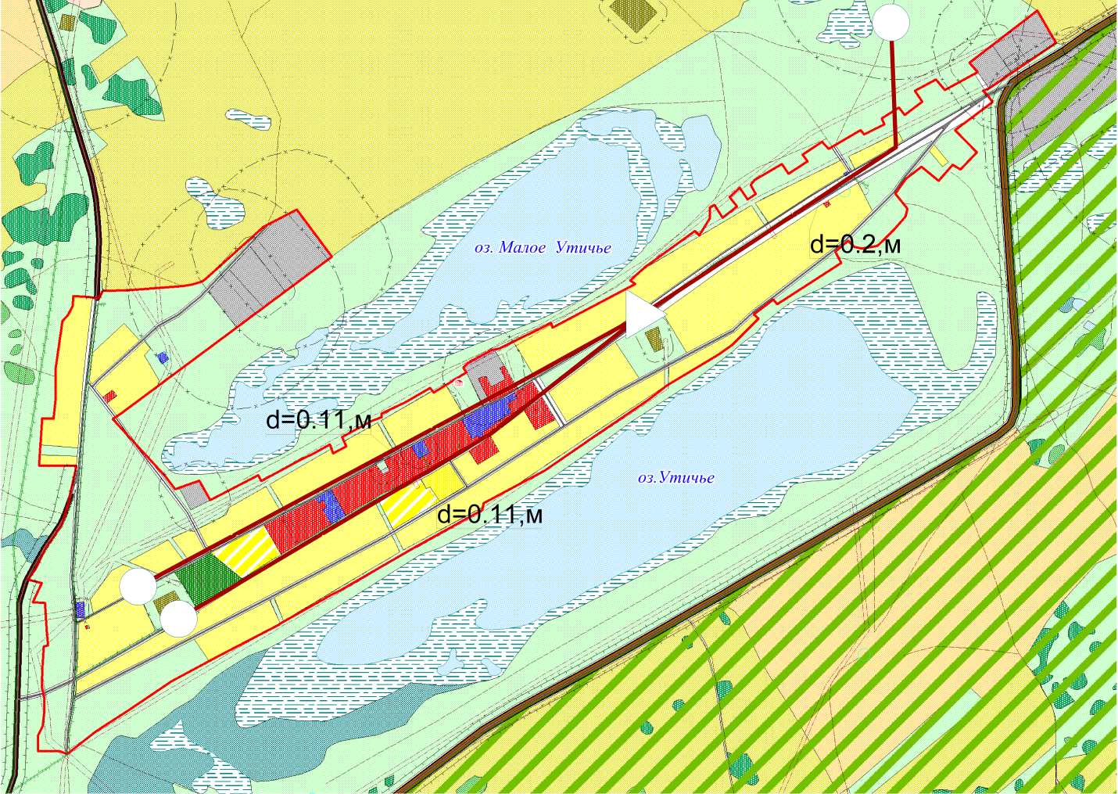

Очистные сооружения

КНС

## 2.5. Оценка капитальных вложений в новое строительство, реконструкцию и модернизацию объектов централизованных систем водоотведения

**Предварительный расчет стоимости выполнения работ.**

1. Общие положения.

В современных рыночных условиях, в которых работает инвестиционно-строительный комплекс, произошли коренные изменения в подходах к нормированию тех или иных видов затрат, изменилась экономическая основа в строительной сфере.

В настоящее время существует множество методов и подходов к определению стоимости строительства, изменчивость цен и их разнообразие не позволяют на данном этапе работы точно определить необходимые затраты в полном объеме.

В связи с этим, на дальнейших стадиях проектирования требуется детальное уточнение параметров строительства на основании изучения местных условий и конкретных специфических функций строящегося объекта.

Стоимость разработки проектной документации объектов капитального строительства определена на основании «Справочников базовых цен на проектные работы для строительства» (Коммунальные инженерные здания и сооружения, Объекты водоснабжения и канализации). Базовая цена проектных работ (на 1 января 2001 года) устанавливается в зависимости от основных натуральных показателей проектируемых объектов и приводится к текущему уровню цен умножением на коэффициент, отражающий инфляционные процессы на момент определения цены проектных работ для строительства согласно Письму № 1951-ВТ/10 от 12.02.2013г. Министерства регионального развития Российской Федерации.

Ориентировочная стоимость строительства зданий и сооружений определена по проектам объектов-аналогов, Каталогам проектов повторного применения для строительства объектов социальной и инженерной инфраструктур, Укрупненным нормативам цены строительства для применения в 2012, изданным Министерством регионального развития РФ, по существующим сборникам ФЕР в ценах и нормах 2001 года, а также с использованием сборников УПВС в ценах и нормах 1969 года. Стоимость работ пересчитана в цены 2013 года с коэффициентами согласно: - Постановлению № 94 от 11.05.1983г. Государственного комитета СССР по делам строительства; - Письму № 14-Д от 06.09.1990г. Государственного комитета СССР по делам строительства; - Письму № 15-149/6 от 24.09.1990г. Государственного комитета РСФСР по делам строительства; - Письму № 2836-ИП/12/ГС от 03.12.2012г. Министерства регионального развития Российской Федерации; - Письму № 21790-АК/Д03 от 05.10.2011г. Министерства регионального развития Российской Федерации.

Расчетная стоимость мероприятий приводится по этапам реализации, приведенным в Схеме водоснабжения и водоотведения, с учетом индексов-дефляторов до 2023 и 2028г.г. в соответствии с указаниями Минэкономразвития РФ Письмо № 21790-АК/Д03 от 05.10.2011г. "Об индексах цен и индексах-дефляторах для прогнозирования цен".

Определение стоимости на разных этапах проектирования должно осуществляться различными методиками. На предпроектной стадии при обосновании инвестиций определяется предварительная (расчетная) стоимость строительства. Проекта на этой стадии еще нет, поэтому она составляется по предельно укрупненным показателям. При отсутствии таких показателей могут использоваться данные о стоимости объектов-аналогов. При разработке рабочей документации на объекты капитального строительства необходимо уточнение стоимости путем составления проектно-сметной документации. Стоимость устанавливается на каждой стадии проектирования, в связи, с чем обеспечивается поэтапная ее детализация и уточнение. Таким образом, базовые цены устанавливаются с целью последующего формирования договорных цен на разработку проектной документации и строительства.

В расчетах не учитывались:

* стоимость резервирования и выкупа земельных участков и недвижимости для государственных и муниципальных нужд;
* стоимость проведения топографо-геодезических и геологических изысканий на территориях строительства;
* стоимость мероприятий по сносу и демонтажу зданий и сооружений на территориях строительства;
* стоимость мероприятий по реконструкции существующих объектов;
* оснащение необходимым оборудованием и благоустройство прилегающей территории;
* особенности территории строительства.

Результаты расчетов (сводная ведомость стоимости работ) приведены в таблице 2.5.1.

1. Ориентировочная стоимость зданий, сооружений и инженерных коммуникаций.

**Таблица 2.5.1.**

**ВЕДОМОСТЬ ОБЪЕМОВ И СТОИМОСТИ РАБОТ**

| **№**  **п/п** | **Наименование работ и затрат** | **Общая стоимость, тыс. руб.** | | |
| --- | --- | --- | --- | --- |
| **1 этап 2023г** | **2 этап 2028г.** | **всего** |
| **1** | **2** | **3** | **4** | **5** |
| **Водоотведение** | | | | |
| **с. Утянка** | | | | |
| 1.1 | Проектирование и строительство очистных сооружений канализации производительностью 500 м3/сутки в с. Утянка. | 60000 | 60000 | 120000 |
| 1.2 | Проектирование и строительство канализационных коллекторов длинной 8 км и диаметром 110-200мм. | 27000 | 27000 | 54000 |
| 1.3 | Проектирование и строиетльство КНС производительностью 20 м3/час. | - | 3500 | 3500 |
| **Итого:** | | **87000** | **90500** | **177500** |

# Глава 3. Сроки и этапы реализации схемы водоснабжения и водоотведения

Схема будет реализована в период с 2013г. по 2028г. Проект разбивается на два этапа, на каждом из которых планируется реализация намеченных целей:

На первый этап 2013-2023г.:

Проектирование и реконструкция водопроводных сетей по улицам ул.Пятилетка, ул.Набережная, ул.Центральная, ул.Сибирская

Проектирование и строительство дополнительных очистных сооружений воды на артезианских скважинах.

Проектирование и строительство очистных сооружений канализации производительностью 500 м3/сутки в с. Утянка.

Проектирование и строительство магистральных канализационных коллекторов ориентировочной длинной 8 км и диаметром 110-200мм, по ул.Пятилетка, ул.Набережная, ул.Центральная, ул.Сибирская.

Проектирование и строиетльство КНС производительностью 20 м3/час.

Второй этап 2023-2028г.

Проектирование и реконструкция существующих артезианских скважин.

Проектирование и установка автоматических систем управления режимом работы водозаборных устройств.

**Таблица 3.1.1**

**СВОДНАЯ ВЕДОМОСТЬ СТОИМОСТИ РАБОТ**

**(по прокладке инженерных сетей водоснабжения и водоотведения)**

|  |  |  |  |  |
| --- | --- | --- | --- | --- |
| **№**  **п/п** | **Наименование работ и затрат** | **Общая стоимость, тыс.руб.** | | |
| **1 этап 2023г** | **2 этап 2028г.** | **всего** |
| **1** | **2** | **3** | **4** | **5** |
| 1 | Проектирование и строительство дополнительных очистных сооружений воды на водозаборах. | 8500 | - | 8500 |
| 2 | Проектирование и выполнение работ по реконструкции артезианских скважин с заменой и установкой нового технологического оборудования, КИП и автоматики. | - | 11500 | 11500 |
| 3 | Проектирование и реконструкция водопроводных сетей по улицам ул.Пятилетка, ул.Набережная, ул.Центральная, ул.Сибирская, протяженностью 20,5км. (В первую очередь производится замена 52% (10,66км) сети находящихся в неудовлетворительном состоянии). | 37500 | 34500 | 72000 |
| 4 | Проектирование и строительство очистных сооружений канализации производительностью 500 м3/сутки в с. Утянка. | 60000 | 60000 | 120000 |
| 5 | Проектирование и строительство канализационных коллекторов длинной 8 км и диаметром 110-200мм, | 27000 | 27000 | 54000 |
| 6 | Проектирование и строиетльство КНС производительностью 20 м3/час. | - | 3500 | 3500 |
| **Водоснабжение** | | **46000** | **46000** | **92000** |
| **Водоотведение** | | **87000** | **90500** | **177500** |
| **ВСЕГО:** | | **133000** | **136500** | **269500** |